ФЕДЕРАЛЬНОЕ ГОСУДАРСТВЕННОЕ ОБРАЗОВАТЕЛЬНОЕ УЧРЕЖДЕНИЕ ВЫСШЕГО ОБРАЗОВАНИЯ

МОСКОВСКИЙ АВИАЦИОННЫЙ ИНСТИТУТ

(НАЦИОНАЛЬНЫЙ ИССЛЕДОВАТЕЛЬСКИЙ УНИВЕРСИТЕТ)

**ОТЧЕТ**

**О ВЫПОЛОНЕНИИ ЛАБОРАТОРНОЙ РАБОТЫ**

**«АНИМАЦИЯ ДВИЖЕНИЯ МЕХАНИЧЕСКОЙ СИСТЕМЫ»**

**ПО ДИСЦИПЛИНЕ «ОСНОВЫ КОМПЬЮТЕРНОГО МОДЕЛИРОВАНИЯ ДИНАМИЧЕСКИХ СИСТЕМ»**

**ВАРИАНТ ЗАДАНИЯ № 1**

Выполнил(а) студент группы М8О-203Б-23

Арусланов К.А._____________________________

подпись, дата

Проверил и принял

Ст. преп. каф. 802 Волков Е.В._____________________________

подпись, дата

с оценкой _____________________________

Москва, 2024

**Вариант № 1**

**Задание:**

Реализовать анимацию движения механической системы.

**Механическая система:**

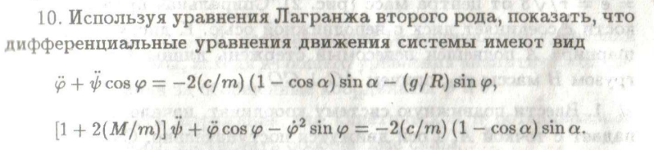

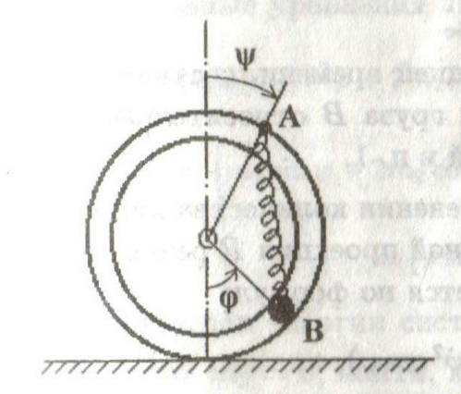

**Текст программы**

import numpy as np

import matplotlib.pyplot as plt

from matplotlib.animation import FuncAnimation

import math

# --- Параметры системы ---

R = 2.0        # Радиус колеса (м)

r = 1.0        # Радиус внутренней трубки (м)

c = 20.0       # Жесткость пружины (Н/м)

m = 1.0        # Масса шарика (кг)

g = 9.81       # Ускорение свободного падения (м/с^2)

v = 1.0        # Скорость движения колеса (м/с)

phi_eq = 0.0       # Равновесное положение угла шарика (рад)

phi0 = np.pi / 6   # Начальное отклонение угла (рад)

phi_dot0 = 0.0     # Начальная угловая скорость (рад/с)

psi0 = 0.0         # Начальный угол точки A

ball_radius = 0.2  # Радиус шарика (м)

# --- Время и дискретизация ---

Steps = 1001               # Количество кадров

t_fin = 20                 # Конечное время (с)

t = np.linspace(0, t_fin, Steps)  # Массив времени

dt = t[1] - t[0]           # Шаг по времени

# --- Связь между угловой и линейной скоростью ---

X_O = v * t                # Горизонтальное положение центра колеса (м)

Y_O = R                    # Вертикальное положение центра колеса (м)

# Угловая скорость вращения колеса

omega_wheel = v / R        # Угловая скорость колеса (рад/с)

# --- Угловое положение точек ---

psi = omega_wheel * t + psi0  # Угол точки A относительно вертикали

# --- Решение уравнения движения шарика ---

phi = np.zeros(Steps)      # Угловое положение шарика

phi_dot = np.zeros(Steps)  # Угловая скорость шарика

phi[0] = phi0

phi_dot[0] = phi_dot0

omega_0 = np.sqrt(c / m)   # Собственная угловая частота пружинного маятника

for i in range(1, Steps):

    phi_ddot = -omega_0**2 * (phi[i-1] - phi_eq)  # Ускорение

    phi_dot[i] = phi_dot[i-1] + phi_ddot * dt     # Скорость

    phi[i] = phi[i-1] + phi_dot[i] * dt           # Положение

# --- Координаты точки A ---

X_A = X_O + R * np.sin(psi)

Y_A = Y_O - R * np.cos(psi)

# --- Координаты шарика B (исправлено для точного положения между окружностями) ---

center_radius = R - ball_radius  # Центр шарика учитывает внешний радиус минус его радиус

X_B = X_O + center_radius * np.sin(phi)

Y_B = Y_O - center_radius * np.cos(phi)

# --- Параметры пружины ---

spring_segments = 20       # Количество сегментов пружины

# --- Координаты внутренней трубки ---

inner_tube_radius = R - ball_radius * 2  # Внутренняя трубка корректируется относительно радиуса шарика

X_Tube = inner_tube_radius * np.cos(np.linspace(0, 2 * np.pi, 100))

Y_Tube = inner_tube_radius * np.sin(np.linspace(0, 2 * np.pi, 100))

# Функция для создания координат пружины

def create_spring_segments(x_start, y_start, x_end, y_end, segments):

    X_spring = np.zeros(segments)

    Y_spring = np.zeros(segments)

    for i in range(segments):

        fraction = i / (segments - 1)

        X_spring[i] = x_start + fraction * (x_end - x_start)

        Y_spring[i] = y_start + fraction * (y_end - y_start)

        if 0 < i < segments - 1:

            if i % 2 == 0:

                X_spring[i] += 0.1 * (y_end - y_start)

            else:

                X_spring[i] -= 0.1 * (y_end - y_start)

    return X_spring, Y_spring

# --- Настройка графика ---

fig, ax = plt.subplots(figsize=(10, 6))

ax.set_xlim(X_O.min() - R - 1, X_O.max() + R + 1)

ax.set_ylim(-R - 1, Y_O + R + 1)

ax.set_aspect('equal')

ax.set_xlabel('Горизонтальная позиция (м)')

ax.set_ylabel('Вертикальная позиция (м)')

ax.set_title('Анимация катящегося колеса с шариком и пружиной')

# --- Рисование статичных элементов ---

# Рисуем горизонтальную направляющую

ax.plot([X_O.min() - R - 1, X_O.max() + R + 1], [0, 0], 'k-', linewidth=2)

# --- Рисование динамических элементов ---

# Рисуем колесо

wheel_outline = 100

psi_circle = np.linspace(0, 2 * np.pi, wheel_outline)

X_Wheel = R * np.cos(psi_circle)

Y_Wheel = R * np.sin(psi_circle)

wheel, = ax.plot([], [], 'b-', linewidth=2)

# Рисуем внутреннюю трубку

tube, = ax.plot([], [], 'gray', linestyle='--', linewidth=1)

# Рисуем пружину

spring, = ax.plot([], [], 'r-', linewidth=2)

# Рисуем шарик

ball = plt.Circle((X_B[0], Y_B[0]), ball_radius, color='g')

ax.add_patch(ball)

# Рисуем радиус-векторы

radius_vector_A, = ax.plot([], [], 'g--', linewidth=1)

radius_vector_B, = ax.plot([], [], 'b--', linewidth=1)

# --- Функция инициализации ---

def init():

    wheel.set_data([], [])

    tube.set_data([], [])

    spring.set_data([], [])

    ball.center = (X_B[0], Y_B[0])

    radius_vector_A.set_data([], [])

    radius_vector_B.set_data([], [])

    return wheel, tube, spring, ball, radius_vector_A, radius_vector_B

# --- Функция анимации ---

def anima(i):

    # Обновление положения колеса

    current_X_Wheel = X_Wheel + X_O[i]

    current_Y_Wheel = Y_Wheel + Y_O

    wheel.set_data(current_X_Wheel, current_Y_Wheel)

    # Обновление положения внутренней трубки

    current_X_Tube = X_Tube + X_O[i]

    current_Y_Tube = Y_Tube + Y_O

    tube.set_data(current_X_Tube, current_Y_Tube)

    # Обновление положения пружины

    X_spring, Y_spring = create_spring_segments(X_A[i], Y_A[i], X_B[i], Y_B[i], spring_segments)

    spring.set_data(X_spring, Y_spring)

    # Обновление положения шарика

    ball.center = (X_B[i], Y_B[i])

    # Обновление радиус-векторов

    radius_vector_A.set_data([X_O[i], X_A[i]], [Y_O, Y_A[i]])

    radius_vector_B.set_data([X_O[i], X_B[i]], [Y_O, Y_B[i]])

    return wheel, tube, spring, ball, radius_vector_A, radius_vector_B

# --- Создание анимации ---

anim = FuncAnimation(fig, anima, init_func=init,

                     frames=Steps, interval=40, blit=True, repeat=False)

plt.show()

**Результат работы программы:**

|  |  |
| --- | --- |
|  |  |
|  |  |

**Вывод:**

В ходе выполнения лабораторной работы была разработана программа на языке Python, которая осуществляет анимацию движения системы. Мои навыки программирования на Python улучшились.